INGENIERÍA MECATRÓNICA

Diego Cervantes Rodríguez

Lenguaje C, Programación Microcontroladores: ATmega328P (Arduino)

Microchip Studio

Teclado Matricial 4X4

Contenido

KeyPad de Membrana Matricial 4X4 2

Puertos B, C y D Físicos en el Arduino 3

Programar Físicamente la Placa Arduino UNO con el Programa de Microchip Studio 4

Utilización de Librerías en Microchip Studio: Control de Pantalla LCD 6

# KeyPad de Membrana Matricial 4X4

El teclado matricial cuenta con 8 pines, a través de los cuales se podrá acceder al dato ingresado al teclado cuando se presione alguno de los botones, se llama de membrana porque los botones se encuentran entre dos membranas ligeramente separadas, al presionar sobre un botón, se cierra el circuito eléctrico, funcionando como un pulsador. Usa la letra F para nombrar las 4 filas y la C para las 4 columnas.

Los cables de las filas y las columnas no se tocan en un inicio, solo lo harán cuando se interactúe con alguno de los botones, que son presionados en forma de push button, estando en reposo es un circuito abierto y cuando se presiona se cierra el circuito, conectando eléctricamente una fila con una columna.

Los 16 distintos botones del teclado matricial activan las siguientes filas y columnas:

* **1:** F1, C1
* **2:** F1, C2
* **3:** F1, C3
* Etc.

# Puertos B, C y D Físicos en el Arduino

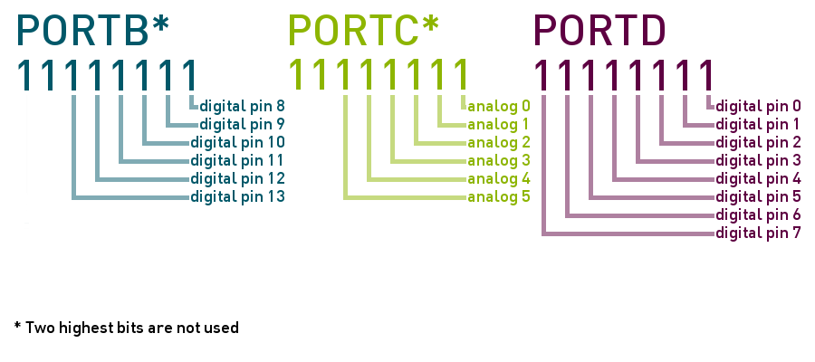

Los pines de mayor peso de los puertos **B** y **C** no se usan, por lo cual en los puertos **B** y **C** existen **6 pines** y en el puerto **D** existen **8 pines**, los pines de cada una de las 3 familias de puertos de la placa Arduino UNO se muestran en la siguiente imagen.

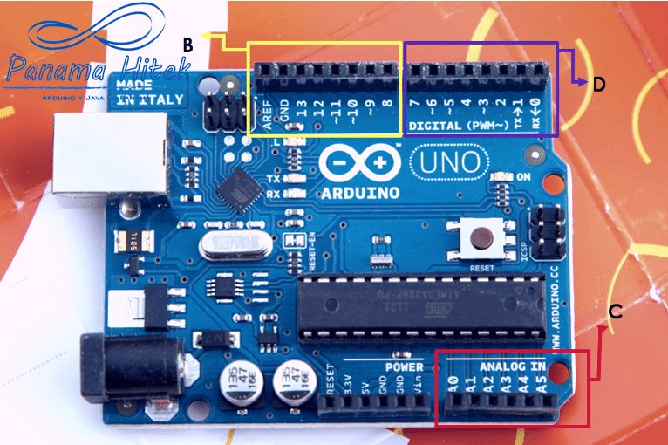

En específico cuando se usan teclados matriciales con la placa Arduino UNO, se suele usar el **Puerto D** para el manejo del teclado **debido a los** **8 pines con los que cuenta**, que son iguales a los 8 pines que maneja el teclado.

## Programar Físicamente la Placa Arduino UNO con el Programa de Microchip Studio

Recordemos que la forma de programar la placa del Arduino UNO, ya habiendo realizado la configuración de su programador en el programa de Microchip Studio es seleccionando la opción de:

**Tools → Arduino programmer (opción creada y nombrada cuando se configuró el Arduino).**

Es muy importante mencionar que cuando se carga un código a una placa Arduino, debemos tener cuidado que no haya nada conectado a los pines **TX** y **RX** del **Puerto** **D** porque si no Microchip Studio indicará un error cuando tratemos de subir el programa, ya habiéndolo subido podemos utilizar esos pines de nuevo y no habrá problema.

Para la creación de proyectos controlados con la placa Arduino UNO que además controlan más de un dispositivo periférico como lo es el teclado matricial 4X4, una pantalla LCD, etc. Normalmente se utilizarán los siguientes puertos para programar los dispositivos enlistados a continuación:

* **Puerto B**: Periféricos adicionales, como motores, sensores, etc.
* **Puerto C:** Pantalla LCD.
* **Puerto** **D**: Teclado matricial 4X4.

**Puerto C**

**Pantalla LCD**

**Puerto** **D**

**Teclado Matricial 4X4**

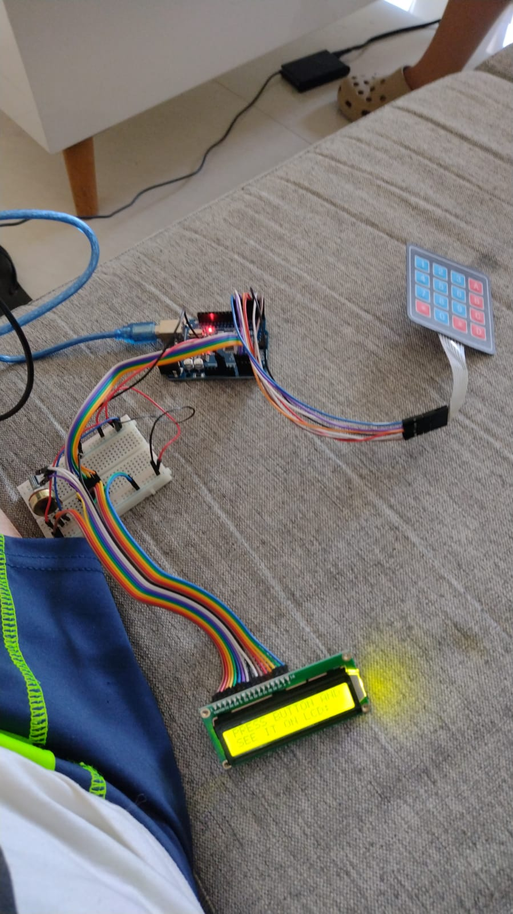 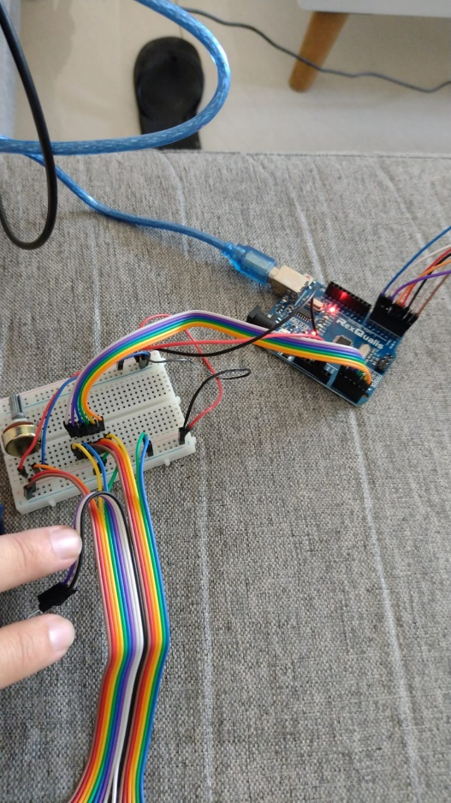

## Utilización de Librerías en Microchip Studio: Control de Pantalla LCD

Cuando se quiera utilizar una librería propia para usarse al ejecutar el código de control de un LCD se deben seguir los siguientes pasos para crear un archivo #include con extensión .h y que pueda ser importado: #include "..forma/de/llegar/al/archivo/nombre librería personalizada.h"

# Referencias:

Bitwise Ar, “Arduino desde cero en Español - Capítulo 9 - Teclado Keypad 4x4 y simple control de acceso con clave”, 2017 [Online], Available: https://www.youtube.com/watch?v=9ligsi5Bgv8